Nama : Hernanda Khoiriyah Putri

NIM : 1306620025

Kelas : Fisika A 2020

**PENGOLAHAN CITRA DIGITAL**

Sistem Penglihatan Manusia dan Pengaruh Aras Keabuan dan Kedalaman Bit

Resume Video 1, 2, 3, 4

**Video 1: *Structure of Human Eye - Digital Image Fundamentals - Image Processing***

Elemen persepsi visual:

1. Pengolahan citra digital dibangun di atas dasar-dasar matematika dan probabilistik atau formulasi.
2. Intuisi manusia dan analisis memainkan peran sentral dalam pilihan teknik berdasarkan penilaian subjektif atau visual, sehingga kita harus selalu memiliki ruang lingkup untuk menilai teknik pemrosesan gambar mana yang lebih baik, sehingga dilakukan metode subjektif atau penilaian visual dengan mata telanjang.
3. Pemahaman dasar persepsi manusia adalah langkah pertama dalam memahami pengolahan citra digital.
4. Mekanisme dan parameter yang terkait dengan bagaimana gambar dibentuk dan diterima oleh manusia.
5. Keterbatasan fisik penglihatan manusia seperti resolusi dan kemampuan untuk beradaptasi dengan perubahan.

Sistem visual manusia:

1. Sistem visual manusia terdiri dari dua komponen utama, yaitu mata dan otak, keduanya dihubungkan oleh syaraf optik.

* Mata adalah sensor penerima (kamera dan pemindai)
* Otak adalah unit pemrosesan informasi (sistem komputer)
* Syaraf optik adalah penghubung antara mata dan otak (kabel)

1. Fungsi sistem visual adalah untuk mendeteksi radiasi elektromagnetik (EMR) yang dipancarkan oleh suatu benda.
2. Manusia dapat mendeteksi panjang gelombang cahaya sebesar 400 ‒ 700 nm.

* Warna yang diterima (rona) berkaitan dengan panjang gelombang cahaya
* Kecerahan berkaitan dengan intensitas radiasi

1. Fungsi penglihatan:

* Membedakan sosok dari latar belakang, misalnya makanan atau batu
* Mendeteksi gerakan, misalnya predator atau mangsa
* Mendeteksi warna, nilai adaptif warna

1. Spektrum visual:

* Biru (400 ‒ 500 nm)
* Hijau (500 ‒ 600 nm)
* Merah (600 ‒ 700 nm)

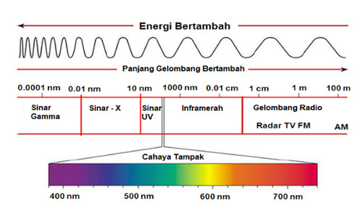

1. Sensor spektrum didistribusikan di retina.

Struktur mata manusia:

1. Mata hampir berbentuk bola dan diameter rata-ratanya kira-kira 20 mm.
2. 3 Selaput yang membungkus mata:

* Kombinasi kornea dan sklera, yaitu penutup luar. Kornea adalah jaringan transparan yang menutupi permukaan aqueous humor. permukaan aqueous humor bersambung dengan sklera. Sklera adalah membran optik yang membungkus pengingat mata.
* Koroid, yaitu membran kedua. Koroid berada di bawah sklera, berisi jaringan pembuluh darah yang berfungsi sebagai sumber utama nutrisi mata. Pembungkus koroid berpigmen sehingga membantu mengurangi jumlah cahaya asing memasuki mata dan hamburan balik dalam lobus optik. Jika jumlah cahaya tinggi datang, maka efek yang dialami akan diminimalkan oleh koroid. Ekstrem anterior dibagi menjadi otot dan iris. Pupil dikelilingi oleh iris yang merupakan biometrik yang sangat penting, mengenai pengenalan pada objek. Iris berkontraksi atau mengembang untuk mengontrol jumlah cahaya yang masuk. Pupil berdiameter 2 ‒ 8 mm. Lensa terdiri dari lapisan konsentris sel berserat dan digantung oleh serat yang menempel pada badan siliaris. Lensa menyerap sekitar 8% dari spektrum cahaya tampak dengan penyerapan yang relatif lebih tinggi pada panjang gelombang yang lebih pendek.
* Retina, yaitu membran terdalam. Retina terletak di dalam dinding seluruh bagian posterior. Ketika mata difokuskan dengan benar, cahaya dari objek luar mata dicitrakan ke retina, sehingga retina memiliki bayangan objek yang kita lihat. Ada 2 jenis reseptor (sensor), yaitu sel kerucut dan sel batang. Jumlah sel kerucut ada 6 ‒ 7 juta, terletak di bagian tengah retina, disebut fovea. Fovea sangat sensitif terhadap warna. Sel kerucut disebut sebagai daerah fotopik atau cahaya terang. Jumlah sel batang ada 75 ‒ 150 juta, didistribusikan di permukaan retina. Sel kerucut menempati posisi sentral retina yang dekat fovea, sedangkan seluruh retina bersama sel kerucut memiliki sel batang yang didistribusikan. Sel batang berfungsi untuk memberikan gambaran secara umum bidang pandang. Sel batang tidak terlibat dalam penglihatan warna dan sensitif terhadap tingkat iluminasi rendah (scotopic/penglihatan cahaya rendah). Berikut adalah perbandingan sel kerucut dan sel batang:

|  |  |
| --- | --- |
| **Sel Kerucut** | **Sel Batang** |
| Untuk penglihatan siang | Untuk penglihatan malam |
| Peka terhadap warna | Hanya melihat kecerahan atau tingkat abu-abu dan bukan warna |
| Terkonsentrasi di bagian tengah mata | Didistribusikan di seluruh retina |
| Resolusi tinggi (membedakan perubahan kecil) | Resolusi sedang dan rendah |
| Berjumlah 6 ‒ 7 juta | Berjumlah 75 ‒ 150 juta |
| Berfungsi menyelesaikan detail | Berfungsi memberikan gambaran umum bidang pandang |

Sel kerucut memiliki resolusi lebih tinggi daripada sel batang karena memiliki syaraf individu yang terkait pada setiap sensor. Sel batang memiliki beberapa sensor yang terkait pada syaraf. Sel batang bereaksi ke cahaya rendah (penglihatan malam) dan hanya dapat melihat satu pita spektral sehingga tidak dapat membedakan warna yang dilihat.

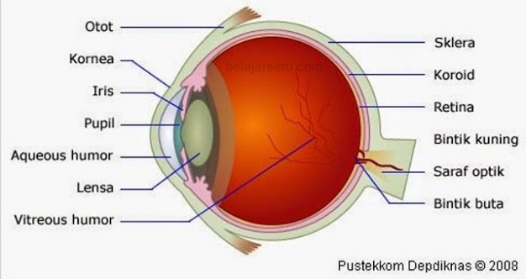

Gambar di bawah menunjukkan kepadatan sel batang dan sel kerucut untuk penampang mata melewati daerah syaraf optik.

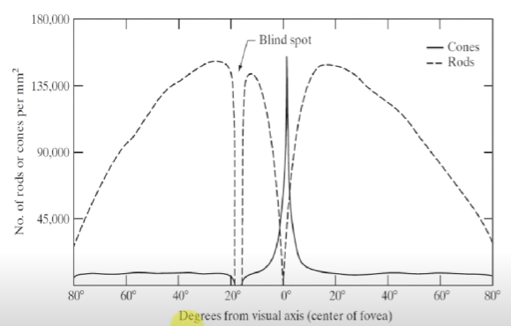

Bintik buta tidak memiliki sensor karena tidak ada sel batang. Bintik buta merupakan tempat syaraf optik.

**Video 2: *Digital Image Processing - Human Visual System***

Retina memiliki 2 jenis sensor, salah satunya adalah sel kerucut. Sel kerucut memiliki kepadatan yang sangat tinggi pada puncak kerucut disekitar fovea. Fovea merupakan tempat dimana kita melihat dari tempat terbaik secara detail. Sel kerucut dapat melihat sangat baik di cahaya terang, jadi sebenarnya tanpa kita perhatikan tentu saja kita selalu mencoba untuk memindahkan mata kita sehingga pada dasarnya bagian objek diproyeksikan sebanyak mungkin didalam area fovea retina dan jumlah kepadatan reseptor pada sel kerucut turun ketika keluar dari fovea. Sensor lainnya yaitu sel batang, konsentrasi sel batang sebenarnya sedikit lebih sama dengan keseluruhan retina. Sel batang melihat dalam keadaan cahaya redup. Jadi diantara sel kerucut dalam cahaya terang dan sangat terkonsentrasi di sekitar fovea dan baris yang tersebar di sekitar retina melihat sangat baik pada cahaya sangat rendah. Didapatkan spektrum cahaya yang sangat besar bahwa dapat diobservasi dengan mata telanjang. Area pada retina pada dasarnya tidak memiliki sensor dan disebut bintik buta yang tidak memiliki reseptor.

Kita memiliki jangkauan intensitas yang sangat luas. Ketika sel kerucut dan sel batang digabung, kita dapat melihat jangkauan intensitasnya, yaitu skala logaritmik. Dapat dirasakan dari sel batang bahwa intensitas rendah dan beberapa dari sel kerucut. Ketika kita memulai dengan intensitas tinggi, satu masalah bisa kita rasakan saat sangat besar jangkauan intensitas tapi tidak dalam waktu yang sama. Jadi kita tidak dapat melihat di dalam ruangan yang sangat gelap dan area ruangan sangat terang dalam waktu yang sama. Jadi kita dapat melihat sangat gelap tapi kita tidak dapat melihat dalam ruangan yang sangat gelap, kita dapat melihat di ruangan sangat terang tetapi tidak dapat melihat di waktu bersamaan dan membutuhkan adaptasi. Pada tingkat level intensitas tertentu, kita tidak dapat melihat atau tidak begitu mudah untuk melihat area tersebut atau sangat sangat rendah intensitasnya. Ketika kita pergi ke film teater gelap saat pertama kali kita tidak dapat melihat dengan baik dan setelah kita beradaptasi, kita dapat melihat dengan baik.

Pada percobaan selanjutnya, pada bentuk yang paling mendasar di mana latar belakang terang dan menggambar lingkaran di tengahnya dan kita mulai mengubah cahaya di lingkaran sampai observasi memperhatikan dimana lingkaran di dalam sana, kita dapat menaikkan untuk membuatnya lebih terang dan dapat menurunkan untuk membuatnya lebih gelap dan kemudian mengubah sebanyak perubahan yang bisa dirasakan. Jumlah perubahan tersebut dirasakan tergantung pada latar belakang terang dan disebut Hukum Weber dan terlihat efek menarik jika dalam kondisi cahaya sangat rendah. Kita membutuhkan delta untuk mengubah relativitas tinggi jika kita dalam latar belakang terang sangat tinggi. Jadi ide dasarnya adalah jika kita berada dalam ruangan sangat gelap, sangat kecil perubahannya. Pada cahaya yang sangat sangat kecil, perubahan dalam penerangan tidak akan terasa. Kita membutuhkan rentang penggulung pengubah, kecuali banyak perubahan besar. Dua hal tersebut sangat baik untuk yang sangat gelap dan sangat serupa. Kita tidak akan dapat membedakan perbedaan diantara mereka pada tempat lain ketika latar belakang mulai sangat terang, tidak dibutuhkan banyak perbedaan di antara perbedaan level untuk dapat membedakan diantara perbedaan objek dan hal tersebut disebut Hukum Webber dan itu sangat penting di dalam desain gambar, desain kamera, desain perbedaan gambar perangkat akusisi, karena jika kita ingin membedakan diantara dua objek pada keduanya yang sangat gelap, kita perlu hati-hati karena kita membutuhkan sangat besar perbedaan diantara objek tersebut. Maka kesimpulannya adalah kita dapat mengamati dan mengerti dan membuat interpretasi gambar dalam jangkauan cahaya sangat luas, tapi tidak dapat dilakukan semua disaat waktu bersamaan karena membutuhkan adaptasi.

**Video 3: *Types of Images - Digital Image Processing***

Tipe-tipe gambar:

1. Berdasarkan atribut:

* *Raster images*, berbasis piksel. Kualitas gambar raster bergantung pada jumlah piksel.
* *Vector graphs*, menggunakan atribut geometri dasar seperti garis dan lingkaran untuk membuat gambar.

1. Berdasarkan warna:

* *Binary images*, disebut juga *bi-level images*. Nilai piksel dianggap 0 atau 1.
* *Grey scale images*, 8 bits (28 = 256) cukup untuk merepresentasikan *grey scale* seperti sistem penglihatan manusia yang hanya dapat membedakan 32 level abu-abu.
* *True colour images*, yaitu gambar dengan warna yang beragam. Kebanyakan memakai 24 bit untuk merepresentasikan semua warna. Jumlah warna yang mungkin: 2633 (16.777.216).
* *Pseudo colour images*, yaitu gambar warna palsu di mana warna ditambahkan secara artifisial berdasarkan interpretasi data. Sering digunakan di bidang kedokteran.

1. Berdasarkan dimensi:

* 2D, umumnya gambar digital adalah array piksel bentuk 2D.
* 3D, jika bentuk dimensi ditambahkan karakteristik lainnya, perlu menggunakan tumpukan gambar tingkat tinggi seperti 3D.

1. Berdasarkan tipe data:

* *Binary image*, 1 bit untuk merepresentasikan piksel hitam atau putih.
* *Grey scale images*, 1 byte (8 bit) atau 2 byte (16 bit). 1 Byte dapat mencapai 28 = 256, sedangkan 2 Byte mencapai 216 = 65.536.
* *Color images*, sering menggunakan 24 bit atau 32 bit untuk merepresentasikan warna dan nilai intensitas.
* *Signed and* *unsigned integer*, digunakan pada *negative numbers*.
* *Floating point*, penyimpanan data dalam notasi ilmiah. Contoh: 1230 dapat direpresentasikan menjadi 0,123 x 104.

1. Berdasarkan domain spesifik:

* *Range image*, sering ditemui di penglihatan komputer (*computer vision*). Nilai piksel menunjukkan jarak antara objek dan kamera
* *Multispectral images*, sering ditemui di penginderaan jauh.

**Video 4: Image Representation**

Gambar (*image*) merupakan suatu representasi spatial dari suatu objek, dalam pandangan 2 Dimensi (2D) atau 3 Dimensi (3D). Gambar 2D atau 3D bisa berasal dari: tangkapan kamera, scanner, lensa, teleskop dan benda buatan manusia. Biasanya dua dimensi yang mempunyai kemiripan dengan suatu objek biasanya objek-objek fisik atau manusia. Hasil tangkapan tersebut akan disimpan dalam bentuk *file* digital.

Beberapa format gambar yang dihasilkan dari hasil tangkapan kamera atau aplikasi gambar atau animasi yang popular seperti Macromedia Director diantaranya adalah: .BMP, .DIB, .GIF, .JPEG/.JPG, .PNT, .PNG, .PSD, .TGA, .TIFF, .WMF.

Fitur format file:

* 1 Bit *image*, masing-masing piksel di simpan dalam single bit (0 atau 1) sehingga disebut *binary image*. Disebut juga 1-bit *monochrome image* karena tidak mempunyai warna.
* 8 Bit *image*, masing-masing piksel mempunyai *gray value* antara 0 ‒ 255. Masing-masing piksel direpresentasikan oleh *single byte*. *Dark* mempunyai kemungkinan nilai 10 sedangkan *bright* bernilai 230).
* 24 Bit *image*, format gambar yang menggunakan 24 bits untuk merepresentasikan warna pada tiap piksel. Setiap komponen RGB disimpan sebagai integer 8 bit, sehingga total memerlukan 24 bit. Hal ini digunakan agar dapat menciptakan suatu warna yang detail.